Сложные системы.
Понятие системы.
Система – комплекс взаимодействующих элементов. ИЛИ. Совокупность предметов, находящихся в определенном отношении с друг другом и окружающей средой. ИЛИ. Множество взаимодействующих элементов. ИЛИ. Порядок (план, классификация), по которому располагается группа понятий для образования единого стройного целого.
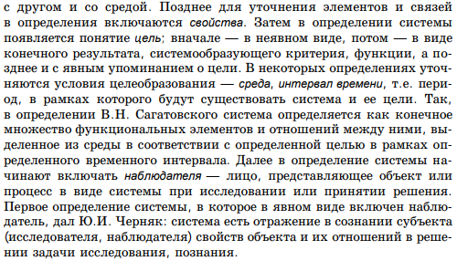

Понятие сложной системы.
порядок (план, классификация), по которому располагается группа понятий для образования единого стройного целого.
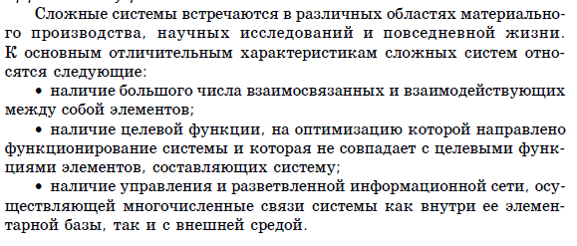
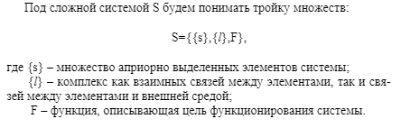

Элементы и подсистемы.
Элементом системы S назовём некоторый объект, обладающий рядом свойств, обеспечивающих выполнение некоторых функций, внутреннее строение и содержание которых не представляет интереса для исследователя.
Можно ввести обозначения, определяющие иерархию частей системы (подсистема и так далее). Подсистема = система?

Управление и информация.
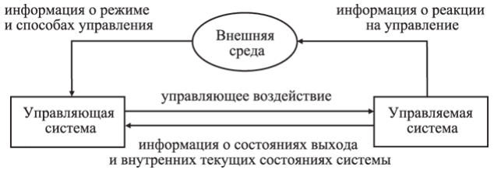
Благодаря постоянным потокам информации (от системы к окружающей среде и наоборот) система осуществляет целесообразное взаимодействие с окружающей средой, т.е. управляет или бывает управляема. Информация стала средством не только производства, но и управления.

Управление в системе - внутренняя функция системы, осуществляемая независимо от того, каким образом, какими элементами системы она должна выполняться. Управление системой - выполнение внешних функций управления, обеспечивающих необходимые условия функционирования системы
Суть задачи управления системой - отделение ценной информации от "шумов" (бесполезного, иногда даже вредного для системы возмущения информации) и выделение информации, которая позволяет этой системе существовать и развиваться. Управление любой системой (в любой системе) должно подкрепляться необходимыми ресурсами

Случайные факторы.
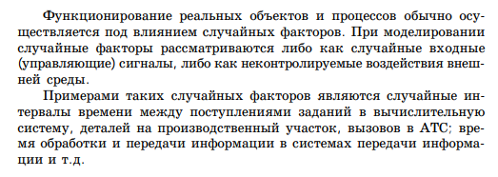

Основные принципы системного анализа.
1 Принцип конечной цели. Это абсолютный приоритет конечной (глобальной) цели. Принцип имеет несколько правил: - для проведения системного анализа необходимо в первую очередь сформулировать цель исследования. Расплывчатые, не полностью определенные цели влекут за собой неверные выводы; - цель функционирования искусственной системы задается, как правило, системой, в которой исследуемая система является составной частью, что позволит определить ее основные существенные свойства, показатели качества и критерии оценки; - при синтезе систем любая попытка изменения или совершенствования системы должна оцениваться относительно того, помогает или мешает она достижению конечной цели.
2 Принцип измерения. О качестве функционирования какой-либо системы можно судить только применительно к системе более высокого порядка. Другими словами, для определения эффективности функционирования системы надо представить ее как часть более общей и проводить оценку внешних свойств исследуемой системы относительно целей и задач суперсистемы.
3 Принцип устойчивости (эквифинальности). Система может достигнуть требуемого конечного состояния, не зависящего от времени и определяемого исключительно собственными характеристиками системы при различных начальных условиях и различными путями. Это форма устойчивости по отношению к начальным и граничным условиям.
4 Принцип единства. Это совместное рассмотрение системы как целого и как совокупности частей (элементов). Принцип ориентирован на декомпозицию с сохранением целостных представлений о системе.
5 Принцип связности. Рассмотрение любой части совместно с ее окружением подразумевает проведение процедуры выявления связей между элементами системы и выявление связей с внешней средой (учет внешней среды). В соответствии с этим принципом систему в первую очередь следует рассматривать как часть (элемент, подсистему) другой системы, называемой суперсистемой или старшей системой.
6 Принцип модульного построения. Полезно выделение модулей в системе и рассмотрение ее как совокупности модулей. Принцип указывает на возможность вместо части системы исследовать совокупность ее входных и выходных воздействий (абстрагирование от излишней детализации).
7 Принцип иерархии. Полезно введение иерархии частей и их ранжирование, что упрощает разработку системы и устанавливает порядок рассмотрения частей.
8 Принцип функциональности. Это совместное рассмотрение структуры и функции с приоритетом функции над структурой. Принцип утверждает, что любая структура тесно связана с функцией системы и ее частей. В случае придания системе новых функций полезно пересматривать ее структуру, а не пытаться втиснуть новую функцию в старую схему. Поскольку выполняемые функции составляют процессы, то целесообразно рассматривать отдельно процессы, функции, структуры. В свою очередь, процессы сводятся к анализу потоков различных видов: - материальный поток; - поток энергии; - поток информации; - смена состояний. С этой точки зрения структура есть множество ограничений на потоки в пространстве и во времени.
9 Принцип развития. Это учет изменяемости системы, ее способности к развитию, адаптации, расширению, замене частей, накоплению информации. В основу синтезируемой системы требуется закладывать возможность развития, наращивания, усовершенствования. Обычно расширение функций предусматривается за счет обеспечения возможности включения новых модулей, совместимых с уже имеющимися. С другой стороны, при анализе принцип развития ориентирует на необходимость учета предыстории развития системы и тенденций, имеющихся в настоящее время, для вскрытия закономерностей ее функционирования. Одним из способов учета этого принципа разработчиками является рассмотрение системы относительно ее жизненного цикла. Условными фазами жизненного цикла ИС являются проектирование, изготовление, ввод в эксплуатацию, эксплуатация, наращивание возможностей (модернизация), вывод из эксплуатации (замена), уничтожение. Отдельные авторы этот принцип называют принципом изменения (историчности) или открытости. Для того чтобы система функционировала, она должна изменяться, взаимодействовать со средой.
10 Принцип децентрализации. Это сочетание в сложных системах централизованного и децентрализованного управления, которое, как правило, заключается в том, что степень централизации должна быть минимальной, обеспечивающей выполнение поставленной цели. Недостаток децентрализованного управления - увеличение времени адаптации системы. Он существенно влияет на функционирование системы в быстро меняющихся средах. То, что в централизованных системах можно сделать за короткое время, в децентрализованной системе будет осуществляться весьма медленно. Например, общее время синхронизации (перевода из состояния 1 z в 2 z ) цепи из N автоматов с n внутренними состояниями, зависящими от состояний соседних автоматов, при централизованном управлении составляет 1 такт, а для взаимодействующих только с непосредственными соседями составляет 3N такта, в зависимости от сложности автоматов. Недостатком централизованного управления является сложность управления из-за огромного потока информации, подлежащей переработке в старшей системе управления. Поэтому в сложной системе обычно присутствуют два уровня управления. В медленно меняющейся обстановке децентрализованная часть системы успешно справляется с адаптацией поведения системы к среде и с достижением глобальной цели системы за счет оперативного управления, а при резких изменениях среды осуществляется централизованное управление по переводу системы в новое состояние.
11 Принцип неопределенности. Это учет неопределенностей и случайностей в системе. Принцип утверждает, что можно иметь дело с системой, в которой структура, функционирование или внешние воздействия не полностью определены.

Проблемы моделирования.
Проблема моделирования состоит из трех задач:
- построение модели (эта задача менее формализуема и конструктивна, в том смысле, что нет алгоритма для построения моделей);
- исследование модели (эта задача более формализуема, имеются методы исследования различных классов моделей);
- использование модели (конструктивная и конкретизируемая задача).

Моделирование
Моделирование - основной метод системного анализа.
В системном анализе моделирование рассматривается как основной метод научного познания, связанный с совершенствованием способов получения и фиксации информации об изучаемых объектах, а также с приобретением новых знаний на основе модельных экспериментов. Сегодня большинство моделей разрабатывается с использованием компьютерной техники и компьютерных технологий, такие модели разрабатываться с помощью программ или сами могут выступать в качестве программы.
При построении модели исследователь всегда исходит из поставленных целей, учитывает только наиболее существенные для их достижения факторы. Поэтому любая модель нетождественна объекту-оригиналу и, следовательно, неполна, поскольку при ее построении исследователь учитывал лишь важнейшие с его точки зрения факторы.
Одной из проблем, с которой сталкиваются почти всегда при проведении системного анализа, является проблема эксперимента в системе или над системой. Очень редко это разрешено моральными законами или законами безопасности, но сплошь и рядом связано с материальными затратами и (или) значительными потерями информации.
Опыт всей человеческой деятельности учит — в таких ситуациях надо экспериментировать не над объектом, интересующим нас предметом или системой, а над их моделями
приходится прибегать к методу “черного ящика”, предполагая некоторую статистическую связь между его входом и выходом

Понятие моделирования.
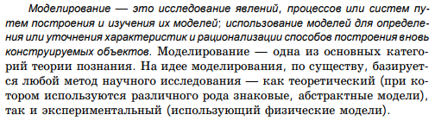

Модель системы.
МОДЕЛЬ СИСТЕМЫ — математический или физический аналог реальной системы, в котором характер протекания основных процессов подобен протеканию таких же процессов в реальной системе
Модель – некоторый адекватный заменитель исходного процесса или объекта. Всегда отражаются те свойства и характеристики, которые интересны для исследования.

Классификация моделей. Классификация моделирования
Способы классификация моделей:
-по выполняемым функциям
-по типам целей
-по способам воплощения моделей
-по природе моделей
-по типам моделей
По выполняемым функциям:
-заместительная модель: оригинальная модель замещается моделью при каком-то исследовании
-отражательная:модель отражает какие-то свойства оригинала
По типам целей:
-познавательные - формы представления знаний
-прагматические - средства управления или организации практических действий, способ представления образцово правильных действий или их результата.
-статические - не меняются во времени
-динамические - интересен процесс изменения оригинала во времени
По способам воплощения
-абстрактные - создаем абстракцию “в голове”. Воплощаем средствами языка
-материальные - “то что можем потрогать”

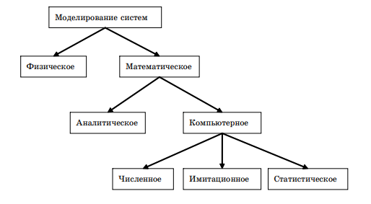
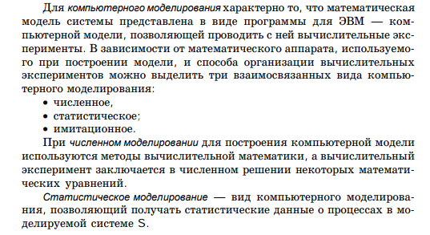
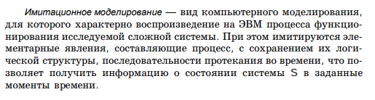
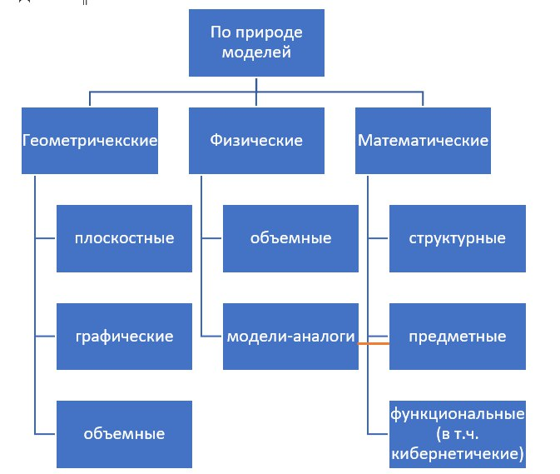

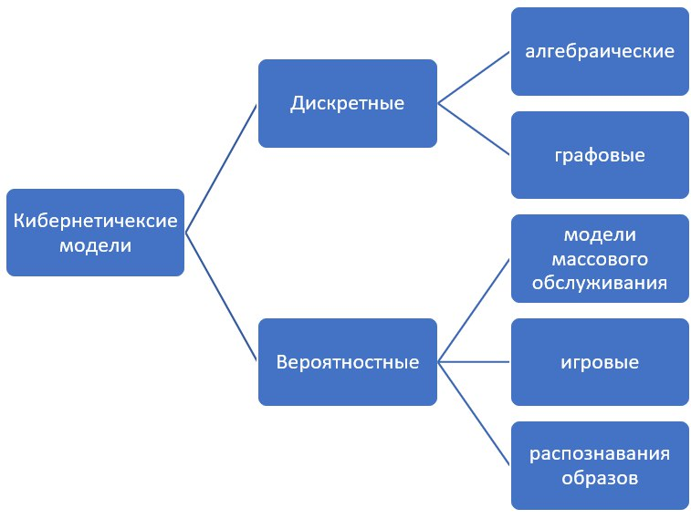
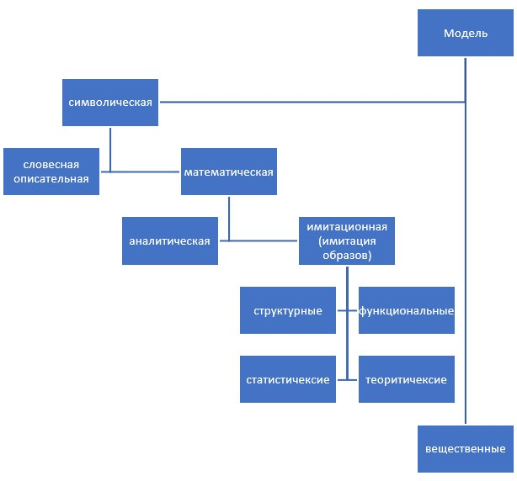

Построение математических моделей сложных систем.
Математическая модель—это приближенное описание какого -либо класса явлений внешнего мира, выраженное с помощью математической символики.
Построение математической модели системы S начинается с определения параметров и переменных, характеризующих процесс функционирования системы.
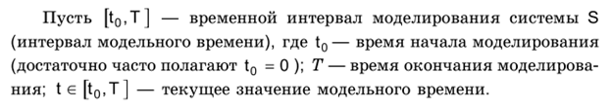
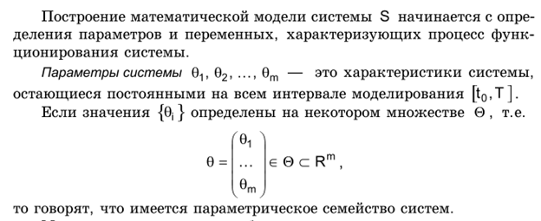
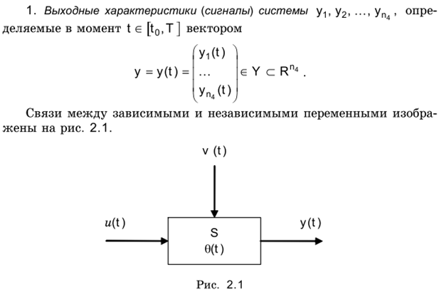
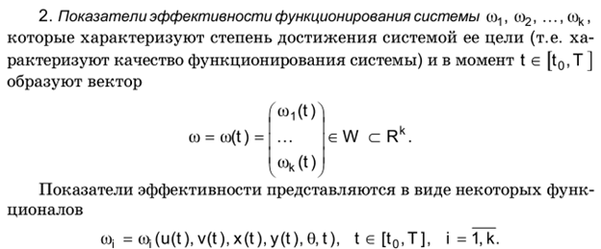
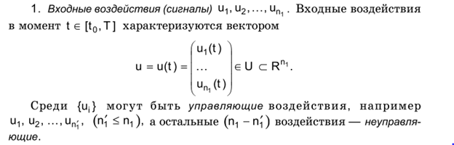
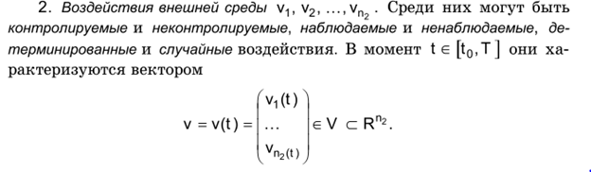
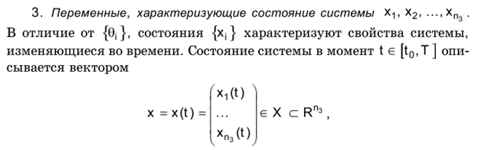
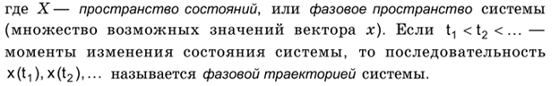
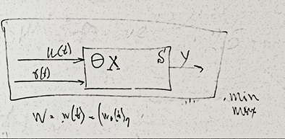
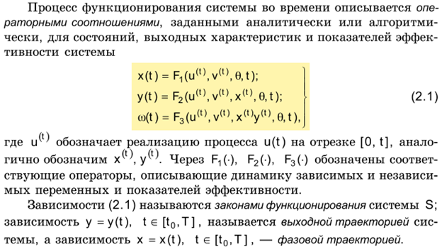

Требования, предъявляемые к моделям, свойства моделей.
Каждая модель обладает:
1. Некоторыми свойствами:
­ целенаправленность
­ упрощенность -> предварительный анализ предметной области -> приближенность
­ конечность (на каком то этапе ограничим модель)
­ адекватность (свойство, при котором достигается успешно цель; адекватность модели это совпадение свойств, функций, параметров моделируемому объекту)
2. При построении моделей, необходимо, чтобы модель удовлетворяла некоторым требованиям:
­ 2.1 адекватность (сами устанавливаем, в каком случае модель адекватна с заданной точностью; методы: мы можем делать по средним значениям, по дисперсиям отклонений от среднего значения; не знаем до конца как работает оригинал - допущения)

­ 2.2 эффективность
2.3 адаптивность

1.1 Свойства
Для проверки модели нужно провести ИМИТАЦИОННОЕ МОДЕЛИРОВАНИЕ (ИМ) (оригинал заменяется имитационной моделью; метод, позволяющий строить модели, описывающие некоторые процессы). ИМ – частный случай математического моделирования (часто).
Имитационная модель может быть адекватна в том случае, если она является точным представлением системы для решения поставленной цели исследования и можно сказать, что существуют процесс валидации и при работе с адекватностью - верификация.
Как правило, процесс адекватности модели разбивается на ряд этапов:Валидация – правильный, соответствующий; цельность показывает; скажет, все ли учли; полнота исследований.
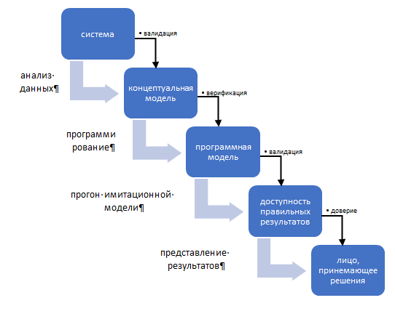
Верификация – ISO 12207 (раздел 6.4 «Верификация»), проверка процесса получения программной модели. Этапы верификации:
1. Проверка контракта
2. Проверка процесса проектирования (требования, процессы, стандарты, наличие людей)
3. Проверка требований (программирование (схема выше))
4. Проверка проекта
5. Проверка программ
6. Проверка интеграции
7. Проверка документации
Процесс программирования всегда документируется и проходит внутреннюю верификацию.
Во-первых: оценить, насколько полученная модель лучше/хуже предыдущей.
Во-вторых: проверить модель.

1.2 Требования модели
Методы проверки (адекватности) модели:
­ Прямой (предполагает натурный эксперимент, который позволяет получить истинные значения показателей)
­ Косвенный (не направлены на доказательство адекватности, а направлены на то, что модель не противоречит выдвинутым утверждениям):
1. асимптотическая проверка (проверка на граничных условиях, входных параметров)
2. метод сводимости результатов к уже известным моделям
3. проверка согласованности результатов моделирования с результатами, которые получили другие исследователи с использованием других методов.
Следующее требование – АДАПТИВНОСТЬ (модель должна приспосабливаться к изменениям). Универсальность (должна применятся к группе однотипных объектов, а не к одному)
ЭФФЕКТИВНОСТЬ (модель должна требовать приемлемое время решения, приемлемый объем памяти, приемлемое количество ресурсов для ее построения, не должна быть дороже оригинала, результаты работы должны появляться тогда, когда они нужны, а не после).
­ Требования к точности
Требования к сложности модели (простая, сложная).

Классификация математических моделей.
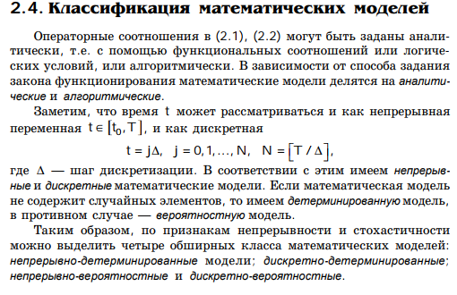

Содержательное описание сложной системы.
https://studfiles.net/preview/5375631/page:20/
Наиболее важным этапом построения модели сложной системы является этап содержательного описания объекта моделирования. Ра­бота на данном этапе построения модели сложной системы начинается с анализа постановки задачи. В качестве исходной информации при по­строении модели сложной системы используется сформулированная цель системного исследования. Совокупность сведений об объекте моделирования представляется в виде схем, текстов, таблиц экспери­ментальных данных, характеризующих анализируемую структуру и ха­рактер функционирования системы. Кроме того, при составлении моде­ли должна учитываться информация о внешних воздействиях и пара­метрах окружающей среды.
На начальном этапе построения модели системы необходимо четко определить цель будущего исследования на модели, а затем в соответ­ствии с этой целью переработать весь объем исходной информации и постараться восполнить недостающую информацию. Этот процесс на­зывается составлением содержательного описания сложной системы. Рекомендуется следующая последовательность действий при состав­лении содержательного описания сложной системы: выбор показателей качества, отражающих цели моделирования; определение управляющих переменных, выбор состава контролируемых характеристик объекта моделирования; детализация описания режимов функционирования си­стемы; представление информации о воздействии внешней среды.
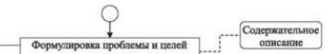

Построение формализованной схемы (формализация).
http://edu.alnam.ru/book_msm.php?id=12
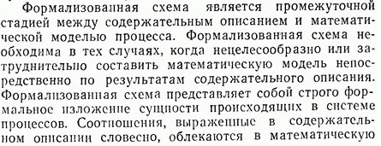
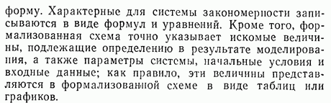
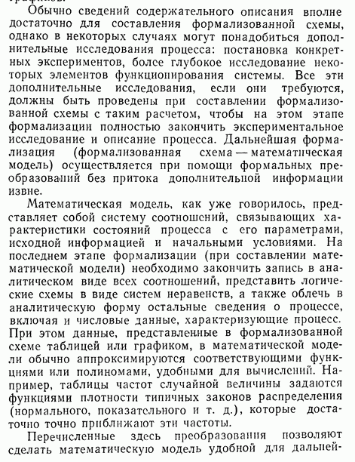
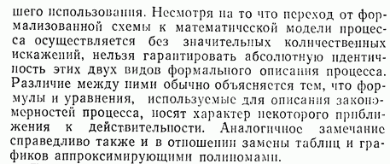

Переход к математической модели.
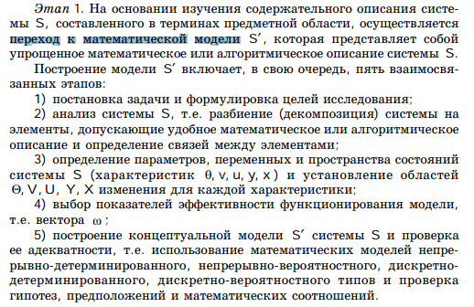

Доказательство адекватности, достоверности модели.
Методы проверки (адекватности) модели:
­ Прямой (предполагает натурный эксперимент, который позволяет получить истинные значения показателей)
­ Косвенный (не направлены на доказательство адекватности, а направлены на то, что модель не противоречит выдвинутым утверждениям):
1. асимптотическая проверка (проверка на граничных условиях, входных параметров)
2. метод сводимости результатов к уже известным моделям
3. проверка согласованности результатов моделирования с результатами, которые получили другие исследователи с использованием других методов.

Верификация, валидация, способы верификации и валидации.
Верификация – ISO 12207 (раздел 6.4 «Верификация»), проверка процесса получения программной модели. Этапы верификации:
1. Проверка контракта
2. Проверка процесса проектирования (требования, процессы, стандарты, наличие людей)
3. Проверка требований (программирование (схема выше))
4. Проверка проекта
5. Проверка программ
6. Проверка интеграции
7. Проверка документации
Процесс программирования всегда документируется и проходит внутреннюю верификацию.
Во-первых: оценить, насколько полученная модель лучше/хуже предыдущей.
Во-вторых: проверить модель.
Слово валидация (от английского validation) ближе всего к понятию аттестация, а по сути означает комплексную проверку изделия требованиям заказчика им же самим. Если собирали велосипед, то он будет валидирован после того, как на нем прокатятся представители заказчика и признают его удовлетворяющим своим «хотелкам».

Определение архитектуры АИС.
Архитектурой АИС называется распределение функций по ее подсистемам и компонентам, точное определение границ этих подсистем и их взаимодействие по управлению и данным, а также распределение хранения и исполнения этих подсистем и компонентов по различным ЭВМ, объединенным в локальную или глобальную вычислительную сеть.
Архитектура — это организационная структура автоматизированной системы. Известно и другое определение: архитектура — это концептуальное описание структуры системы, включающее описание элементов системы, их взаимо­действия и внешних свойств. Выделяют два уровня архитектуры АИС:
· бизнес-архитектуру (бизнес-уровень);
· уровень информационных технологий (технический уро­вень).
Бизнес-архитектура обычно первична по отношению к тех­ническому уровню; может существовать и реализуема вне зави­симости от существования АИС. Бизнес-архитектура является предметной областью для анализа и проведения автоматизации. На бизнес-уровне определяется набор задач, требований, харак­теристик, осуществляемых с помощью АИС. Соответствие ука­занному уровню технического уровня является основой эффек­тивности функционирования АИС.
С другой стороны, новые возможности, предоставляемые ис­пользованием информационных технологий, стимулируют раз­витие и корректировку бизнес-архитектуры, в связи с чем она является неотъемлемой частью архитектуры АИС и всего пред­приятия.
Уровень информационных технологий или технический уровень представляет собой интегрированный комплекс технических средств, используемых в АИС для реализации задач предпри­ятия, и включает в себя как логические, так и технические (про­граммные и аппаратные) компоненты. Компонентами этого уровня, в свою очередь, являются следующие подуровни:
архитектура программных систем;
информационная архитектура;
технологическая (инфраструктурная) архитектура.
Информационная архитектура представляет собой логическую организацию данных, с которыми работает АИС, т. е. практиче­ски структуры баз данных и баз знаний, а также принципы их взаимодействия.

Методика построения модели.
В любом случае перво наперво строим содержательную модель (для чего нужна модель, что входить будет, вообще куда понадобится)
1 шаг
Постановка задачи
Формулирование цели, требования модели, определение назначения модели, формулирование вопросов, на которые должна ответить система.
2 шаг
Декомпозиция, выделяем объекты (элементы, подсистемы, которые являются функционирующими законченными частями)
3 шаг
Моделирование. Взять все из прошлого шага и смоделировать.
Уточняем по переменным И/ИЛИ по времени
Получаем кибернетическую модель
Делаем структурную модель
4 Шаг
На структурную модель накладываем функц. модель
Проводим проектирование, испытание модели (на выявление нестыковок и так далее). Модернизируем (проводим верификацию и валидацию)

Методология SADT.
http://samara.mgpu.ru/~dzhadzha/dis/15/160.html
SADT – это методология, разработанная специально для того, чтобы облегчить описание и понимание искусственных систем, попадающих в разряд средней сложности. Военно-воздушные силы США использовали методику SADT в качестве части своей программы интеграции компьютерных и промышленных технологий (Integrated Computer Aided Manufacturing, ICAM) и назвали ее IDEF0 (Icam DEFinition). Целью программы ICAM было увеличение эффективности компьютерных технологий в сфере проектирования новых средств вооружений и ведения боевых действий. Одним из результатов этих исследований являлся вывод о том, что описательные языки не эффективны для документирования и моделирования процессов функционирования сложных систем. Подобные описания на естественном языке не обеспечивают требуемого уровня непротиворечивости и полноты, имеющих доминирующее значение при решении задач моделирования.
[Марка Д.А., МакГоун К. Методология структурного системного анализа и проектирования SADT:Пер. с англ. – С.: Метатехнология, 2003]

В рамках программы ICAM было разработано несколько графических языков моделирования, которые получили следующие названия:
- Нотация IDEF0 - для документирования процессов производства и отображения информации об использовании ресурсов на каждом из этапов проектирования систем.
- Нотация IDEF1 - для документирования информации о производственном окружении систем.
- Нотация IDEF2 - для документирования поведения системы во времени.
- Нотация IDEF3 - специально для моделирования бизнес-процессов.
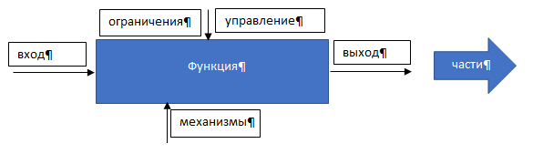
Могут быть блоки:
­ Без входа
­ Без механизмов
Методология IDEF-SADT представляет собой совокупность методов, правил и процедур, предназначенных для построения функциональной модели системы какой-либо предметной области. Функциональная модель SADT отображает структуру процессов функционирования системы и ее отдельных подсистем, т. е. выполняемые ими действия и связи между этими действиями. Для этой цели строятся специальные модели, которые позволяют в наглядной форме представить последовательность определенных действий. Исходными строительными блоками любой модели IDEF0 процесса являются деятельность (activity) и стрелки (arrows).
Рассмотрим кратко эти основные понятия методологии IDEF-SADT, которые используются при построении диаграмм функционального моделирования. Деятельность представляет собой некоторое действие или набор действий, которые имеют фиксированную цель и приводят к некоторому конечному результату. Иногда деятельность называют просто процессом. Модели IDEF0 отслеживают различные виды деятельности системы, их описание и взаимодействие с другими процессами. На диаграммах деятельность или процесс изображается прямоугольником, который называется блоком. Стрелка служит для обозначения некоторого носителя или воздействия, которые обеспечивают перенос данных или объектов от одной деятельности к другой. Стрелки также необходимы для описания того, что именно производит деятельность и какие ресурсы она потребляет. Это так называемые роли стрелок - ICOM – сокращение первых букв от названий соответствующих стрелок IDEF0. При этом различают стрелки четырех видов (Рисунок 9):
- I (Input) – вход, т. е. все, что поступает в процесс или потребляется процессом.
- С (Control) – управление или ограничения на выполнение операций процесса.
- О (Output) – выход или результат процесса.
- М (Mechanism) – механизм, который используется для выполнения процесса.

Шкалы и шкалирование.
Шкала — это множество чисел, отношения между которыми отражают отношения между объектами эмпирической системы.
Номинальная шкала (или шкала наименований) отображает лишь отношение эквивалентности, посредством которого объекты группируются в отдельные непересекающиеся классы, причем номер класса фактически не имеет количественного содержания и м. б. заменен названием, шифром и т. д. Примером шкалы такого рода может служить нумерация игроков спортивных команд.
Порядковая (или ранговая) шкала отображает, кроме отношения эквивалентности, еще и отношение порядка; допустимым для нее будет любое монотонное преобразование. Примеры: балльные оценки успеваемости в школе, шкала твердости минералов (шкала Мосса).
Интервальная шкала, помимо отношений, указанных для шкал наименований и порядка, отображает отношение расстояний (разностей) между парами объектов. Для нее допустимым является положительное линейное преобразование (изометрическое преобразование). Шкалы Цельсия и Фаренгейта, с помощью которых измеряется физическая температура, представляют примеры интервальных шкал. В психологии к таким шкалам относят шкалы измерения различных субъективных феноменов, полученные методом парных сравнений. См. также Аддитивная шкала.
Шкала отношений (пропорциональная шкала) допускает лишь умножение шкальных значений на константу (преобразование подобия). В физике этому типу шкалы удовлетворяют многие процедуры измерения, напр., массы в кг, длины в м, температуры в град. Кельвина. Иногда в качестве синонима "шкалы отношений" используется термин "абсолютная шкала*, поскольку нулевая точка здесь не является произвольной и называется "абсолютным нулем". Однако термин "абсолютная шкала" имеет и более узкое значение, когда он применяется для обозначения шкалы, допускающей лишь тождественные преобразования и отображающей количество "неделимых" и "однородных" (дискретных) объектов, напр., количество жителей города N, число зубов, объем кратковременной памяти и т. д.
ШКАЛИРОВАНИЕ — метод моделирования реальных процессов с помощью числовых систем.
Большинство социальных и психологических объектов невозможно строго фиксировать относительно места и времени их существования, отчего они не поддаются прямому измерению. Поэтому возникает вопрос о специфике числовой системы, могущей соотнестись с эмпирическими данными такого рода. Различные методы шкалирования как раз служат особыми приемами трансформации качественных характеристик в некую числовую переменную. Общий процесс шкалирования состоит в конструировании по определенным правилам самой шкалы и содержит два этапа:
1) на этапе сбора данных, создается эмпирическая система исследуемых объектов и фиксируются типы отношений между ними;
2) на этапе анализа данных, от методов коего зависит объем информации, строится числовая система, моделирующая отношения эмпирической системы объектов; иногда этот этап обозначается как выбор и реализация метода шкалирования. Есть два типа задач, решаемых с помощью методов шкалирования:
1) числовое отображение совокупности объектов с помощью их усредненной групповой оценки; в этом случае отображение производится с помощью шкалы оценок;
2) числовое отображение внутренних характеристик; в этом случае отображение производится с помощью шкалы установок.

Основы теории подобия.
Общие сведения о теории подобия
Теория подобия – это учение о подобии явлений. Содержа- ние теории подобия состоит в изучении свойств подобных явле- ний и разработке методов установления подобия.
Сущность проблемы, решаемой при помощи теории подо- бия, состоит в том, что на основе результатов опытов над моде- лями требуется определить для некоторого физического объекта, подобного модели, числовые данные соответствующих величин, например, скорости, температуры, мощности, напряжения и т.п.
Подобие позволяет обобщать результаты отдельных опытов на всю группу подобных явлений, изучать одно явление с помощью другого, подобного данному, установить при каких условиях обеспечивается соответствие между моделью и натурой. Более того, теория подобия облегчает единое описание процессов в са- мых различных сферах природы. По мере развития теории подо- бия учение о подобии стало распространяться как на явления и процессы одной физической природы, так и на явления и процес- сы, различающиеся по своей природе, но имеющие определен- ную аналогию или хотя бы какое-то математическое соответ- ствие. Стали различать аналоговое и математическое подобие. Теория подобия установила, что подобные явления или про- цессы могут характеризоваться особыми величинами, называе- мыми критериями подобия или инвариантами, которые сохра- няют одно и то же числовое значение для подобных явлений или процессов. Критерии подобия – это безразмерные комплексы, со- ставленные из величин, характеризующих явление. Так как одна 9 и та же модель может описывать только те явления или процес- сы, которые удовлетворяют определенным критериям подобия, то одной из главных задач теории подобия является определение критериев подобия. Методика определения критериев подобия развивалась по двум направлениям: - анализ уравнений, описывающих изучаемое явление; - анализ размерностей физических величин, характеризую- щих изучаемое явление. Первое направление разрабатывалось преимущественно в нашей стране, второе – в большей мере за рубежом. Теория подобия применяется [3]: - при аналитическом отыскании зависимостей, соотношений и решений конкретных задач; - при обработке результатов экспериментальных исследова- ний и испытаний различных технических устройств в тех случа- ях, когда результаты представлены в обобщенных «критериаль- ных» зависимостях; - при создании моделей, т.е. установок, воспроизводящих явления в других установках (оригиналах), обычно больших по величине и

Подобие и аналоги
В основе теории подобия лежит понятие аналогии (от грече- ского analogia – соответствие). Аналогия – это сходство, подобие в определенном отношении объектов, явлений или понятий в це- лом различных. Объекты, сходные по соответствующим призна- кам, называются аналогами, а признаки, по которым объекты оказываются аналогами, называются сходственными. Сходствен- ные признаки могут быть качественными и количественными. В зависимости от этого различают качественную, количественную и смешанную аналогии. Основное значение аналогии состоит в возможности сделать вывод о наличии определенных признаков в объекте или явлении на основании сходства некоторых других признаков с признака- ми другого объекта или явления, называемых в этом случае аналогами. Это так называемое умозаключение по аналогии, которое имеет гипотетический характер. Оно может привести к истинно- му или ложному выводу. Поэтому суждение, полученное по ана- логии, нуждается, как правило, в специальной проверке. В ходе развития науки аналогия теряет значение как средство объясне- ния, однако она продолжает играть важную роль при выдвиже- нии гипотез, как средство уяснения проблемы и направления ее решения. Так, Х. Гюйгенс на основании аналогии свойств света и звука пришел к выводу о волновой природе света; Дж.К. Макс- велл распространил этот вывод на характеристику электромаг- нитного поля. Аналогии широко используются для придания наглядности сложным явлениям при их изучении. Например, аналогия прохождения тока в электрической цепи с движением жидкости. Не менее широко понятие аналогии используется при формировании понятий и для иллюстрации. Примерами являются термины: теплоемкость, запоминающее устройство, электродви- жущая сила и т.п. Примером, иллюстрирующим по аналогии по- нятие устойчивости, служит система – шарик на вогнутой по- верхности в поле тяготения. Аналогия позволяет перейти к важнейшему понятию подо- бия, обеспечивающему строгий пересчет данных моделей в дан- ные оригинала, то есть обработку и обобщение эксперименталь- ных данных. Это возможно при наличии математической анало- гии, то есть сходства объектов по их математическому описанию. Математическая аналогия является важнейшим видом количе- ственной аналогии. Сходство объектов по их математическому описанию, то есть математическая аналогия, при определенных условиях превращается в математическое подобие или просто подобие. Подобие – это полная математическая аналогия объектов или явлений при наличии пропорциональности между сходствен- ными переменными, неизменно сохраняющаяся при всех воз- можных значениях этих переменных, удовлетворяющих сход- ственным уравнениям. Существует понятие физического подобия, которое лежит в основе моделирования. Условия физического подобия устанавли- ваются на основании третьей теоремы подобия – подобие усло- вий однозначности (см. ниже). Понятие физического подобия недолжно быть связано с какими-то ни было суждениями о физиче- ской природе явлений. Явления подобны (или не подобны) друг другу безотносительно к тому, одинаковы или различны они по своей физической природе. В таком случае существует физиче- ское подобие в широком смысле. Физически однородные явления принято считать подобными в узком смысле. Подобие явлений различной физической природы называет- ся физической аналогией. Между такими физически различными явлениями существует соотношение аналогий. Очень важно, что эти соотношения различаются только качественно. В количе- ственном смысле они совершенно тождественны. На физической аналогии основан метод аналогий. Две си- стемы называются аналогичными, если имеется однозначное со- ответствие между каждым элементом системы, а также между функциями возмущения и реакциями элементов и всей системы в целом. Источником аналогии является принцип, лежащий в осно- ве большинства физических явлений – закона сохранения энер- гии и закона непрерывности. Перевод этих законов на математи- ческий язык приводит к характерным дифференциальным урав- нениям. Поскольку эти законы применимы к электрическим, ме- ханическим, тепловым, акустическим и другим явлениям (систе- мам), то соответствующие дифференциальные уравнения подоб- ны по форме. Это и является основой аналогии и лежит в основе моделирования на аналогах.

Условия подобия
Два объекта (явления) называются подобными, если они имеют сходственные математические описания, все сходствен- ные величины которых попарно пропорциональны.
Первое необходимое условие подобия – сходственность ма- тематических описаний. Это условие следует из определения по- добия двух объектов.
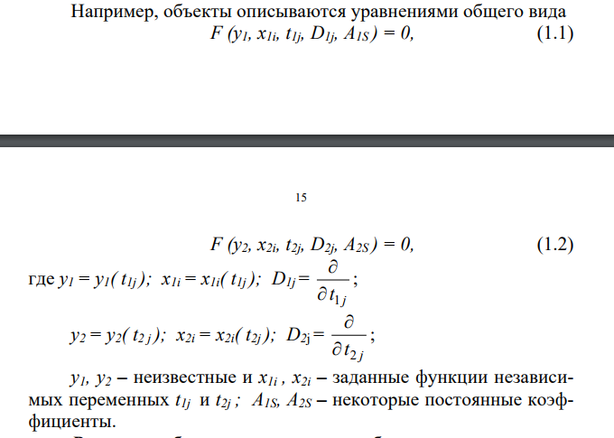
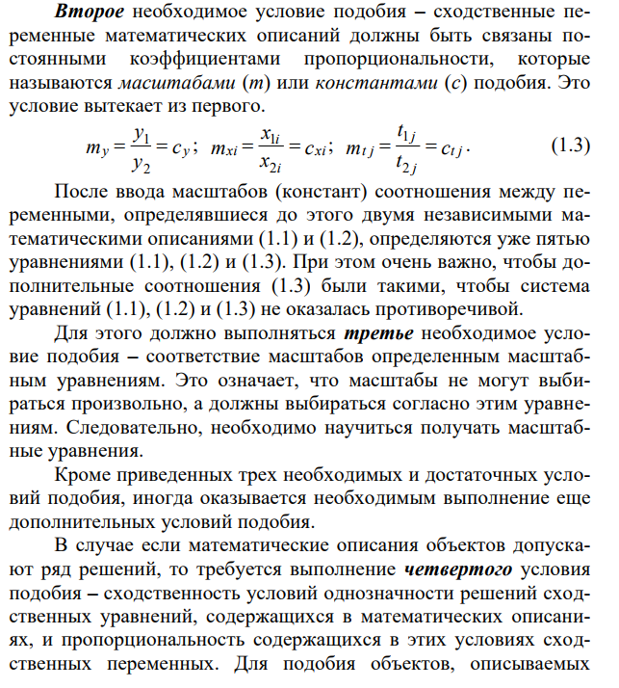
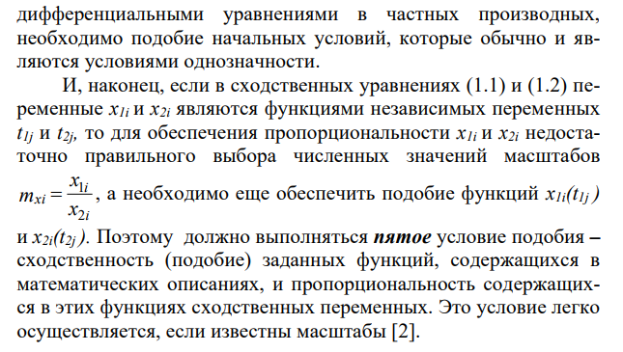

Способы определения критериев подобия: анализ уравнений, анализ размерностей, способ подстановки.
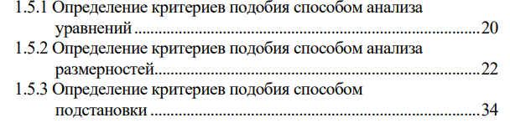

Основные понятия теории массового обслуживания (ТМО).

***Задачи ТМО.
Источник: https://goo.gl/SC54Av
Задача теории массового обслуживания состоит в выработке рекомендаций по рациональному построению СМО и рациональной организации их работы с целью обеспечения высокой эффективности обслуживания при оптимальных затратах.
Главная особенность задач данного класса – явная зависимость результатов анализ и получаемых рекомендаций от двух внешних факторов: частоты поступления и сложности заказов (а значит и времени их исполнения).
Предмет теории массового обслуживания – это установление зависимости между характером потока заявок, производительностью отдельного канала обслуживания, числом каналов и эффективностью обслуживания.

Общие сведения о системах массового обслуживания (СМО).
Системой массового обслуживания (СМО) называется любая система для выполнения заявок, поступающих в неё в случайные моменты времени.
Заявкой (или требованием) называется спрос на удовлетворение какой-либо потребности (далее потребности предполагаются однотипными). Выполнение заявки называется обслуживанием заявки.
Каналом обслуживания называется устройство в СМО, обслуживающее заявку.
Поступление заявки в СМО называется событием. Последовательность событий, заключающихся в поступлении заявок в СМО, называется входящим потоком заявок. Последовательность событий, заключающихся в выполнении заявок в СМО, называется выходящим потоком заявок.
Поток заявок называется простейшим, если он удовлетворяет следующим условиям:
1)отсутствие последействия, т.е. заявки поступают независимо друг от друга;
2)стационарность, т.е. вероятность поступления данного числа заявок на любом временнóм отрезке [ t₁, t₂] зависит лишь от величины этого отрезка и не зависит от значения t1, что позволяет говорить о среднем числе заявок за единицу времени, λ, называемом интенсивностью потока заявок;
3)ординарность, т.е. в любой момент времени в СМО поступает лишь одна заявка, а поступление одновременно двух и более заявок пренебрежимо мало.
Для простейшего потока вероятность p_{i}(t) поступления в СМО ровно i заявок за время t вычисляется по формуле:
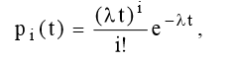
т.е. вероятности распределены по закону Пуассона с параметром λt. По этой причине простейший поток называется также пуассоновским потоком.
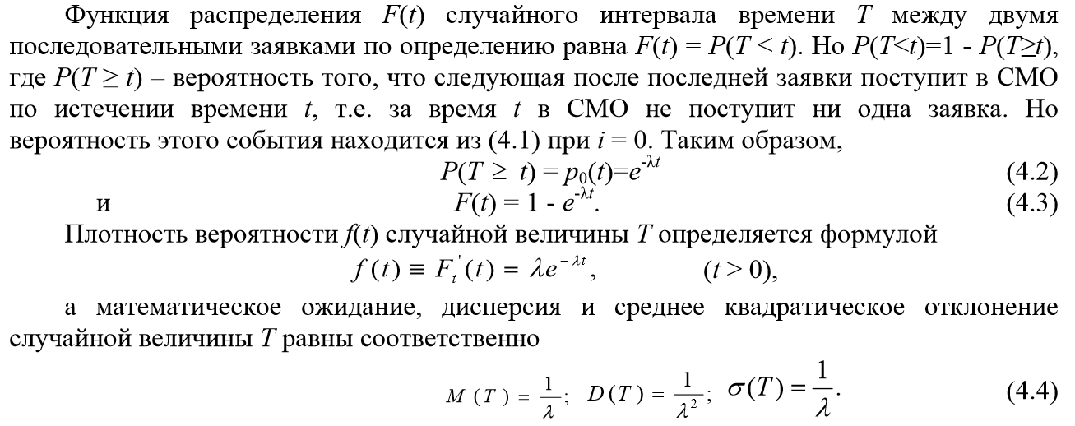

***Время обслуживания.
Источник:https://goo.gl/9aHYZv
Время обслуживания — период времени, в течение которого обслуживается требование (μ– интенсивность обслуживания заявок).

Дисциплина обслуживания.
СМО могут также различаться по дисциплине обслуживания: обслуживаются ли заявки в порядке поступления, случайным образом или вне очереди (с приоритетом).

Классификация систем массового обслуживания.
Вкратце:
- одноканальная / многоканальная (по числу каналов обслуживания);
- СМО с отказами (если при отказе в обслуживании заявка должна покинуть СМО);
- СМО С очередью (ограниченной или неограниченной) (если при отказе заявка может встать в очередь);
- смешанный тип СМО;
- открытого / замкнутого типа;
- обслуживаются в порядке поступления, случайным образом или по приоритету.
Подробнее далее. СМО, содержащее один канал обслуживания, называется одноканальной, а содержащее более одного канала обслуживания – многоканальной (например, 3 кассы на вокзале).
Если заявка, поступающая в СМО, может получить отказ в обслуживании (в силу занятости всех каналов обслуживания) и в случае отказа вынуждена покинуть СМО, то такая СМО называется СМО с отказами (примером такой СМО может служить АТС). Если в случае отказа в обслуживании заявки могут вставать в очередь, то такие СМО называются СМО с очередью (или с ожиданием). При этом различают СМО с ограниченной и неограниченной очередью. Примером первых СМО может служить мойка для автомашин с маленькой стоянкой для ожидающих машин, а примером вторых СМО может служить билетная касса или метрополитен.
Возможны также СМО смешанного типа, когда, например, заявка может вставать в очередь, если она не очень велика, и может находиться в очереди ограниченное время и уйти из СМО не обслуженной.
Различают СМО открытого и замкнутого типа. В СМО открытого типа поток заявок не зависит от СМО (билетные кассы, очередь в булочной). В СМО замкнутого типа обслуживается ограниченный круг клиентов, а число заявок может существенно зависеть от состояния СМО (например, бригада слесарей – наладчиков, обслуживающих станки на заводе).
СМО могут также различаться по дисциплине обслуживания: обслуживаются ли заявки в порядке поступления, случайным образом или вне очереди (с приоритетом).

Числовые характеристики показателей эффективности систем массового обслуживания.
СМО описываются некоторыми параметрами, которые характеризуют эффективность работы системы:
n – число каналов в СМО; λ – интенсивность поступления в СМО заявок; μ– интенсивность обслуживания заявок; ρ = λ/μ – коэффициент загрузки СМО; m – число мест в очереди;
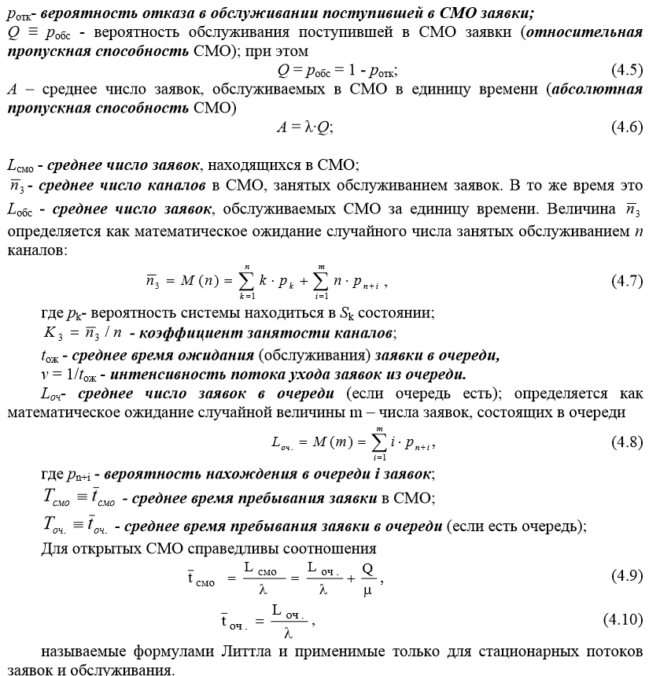

Одноканальная СМО с отказами.
Размеченный граф состояний одноканальной СМО представлен на рис.4.
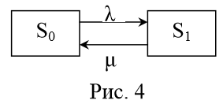
Здесь λ и μ – интенсивность потока заявок и выполнения заявок соответственно. Состояние системы S₀ обозначает, что канал свободен, а S₁ - что канал занят обслуживанием заявки.
Уравнения для финальных вероятностей p₀ и p₁ (откуда получилось - см. система дифференциальных уравнений Колмогорова на 16 странице методы ТМО):
Вероятность p₀ по своему смыслу есть вероятность обслуживания заявки p_{обс}, т.к. канал является свободным, а вероятность р₁ по своему смыслу является вероятностью отказа в обслуживании поступающей в СМО заявки р_{отк}, т.к. канал занят обслуживанием предыдущей заявки. Остальные характеристики СМО (некоторые не меняются и отражены в числовых характеристиках):
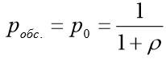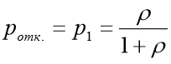

Абсолютная пропускная способность СМО:
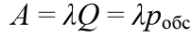

Многоканальная СМО с отказами.
Пусть СМО содержит n каналов, интенсивность входящего потока заявок равна λ, а интенсивность обслуживания заявки каждым каналом равна μ. Размеченный граф состояний системы изображён на рис. 5.
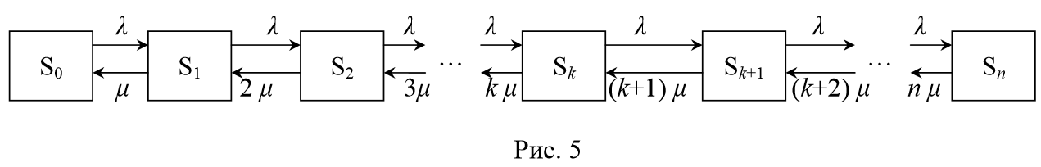
Состояние S₀ означает, что все каналы свободны, состояние S_{k}(k=1,$\underline{n}$) означает, что обслуживанием заявок заняты k каналов. Переход из одного состояния в другое соседнее правое происходит скачкообразно под воздействием входящего потока заявок интенсивностью λ независимо от числа работающих каналов (верхние стрелки). Для перехода системы из одного состояния в соседнее левое неважно, какой именно канал освободится. Величина kμ характеризует интенсивность обслуживания заявок при работе в СМО k каналов (нижние стрелки).
Многоканальная СМО с отказами является частным случаем системы рождения и гибели (подробнее см. методу по ТМО стр.17).
При этом для нахождения финальных вероятностей можно воспользоваться формулами (они называются формулами Эрланга – основателя теории массового обслуживания):
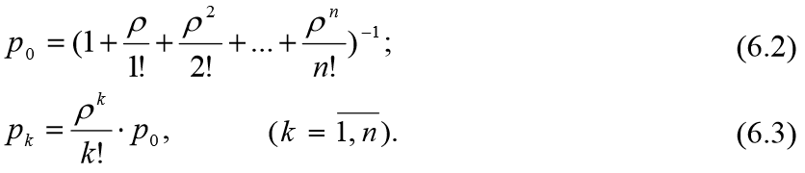
Вероятность отказа в обслуживании заявки р_{отк} равна вероятности того, что все каналы заняты, т.е. система находится в состоянии S_{n}:
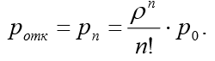
Относительная пропускная способность:
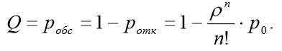
Абсолютная пропускная способность:
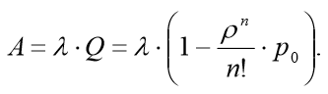
Среднее число занятых обслуживанием каналов можно найти по формуле (т.к. каждый занятый канал в единицу времени обслуживает в среднем μ заявок):
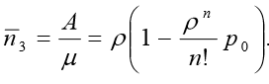

Одноканальная СМО с ограниченной длиной очереди.
В СМО с ограниченной очередью число мест m в очереди ограничено. Следовательно, заявка, поступившая в момент времени, когда все места в очереди заняты, отклоняется и покидает СМО. Граф такой СМО представлен на рис.6.
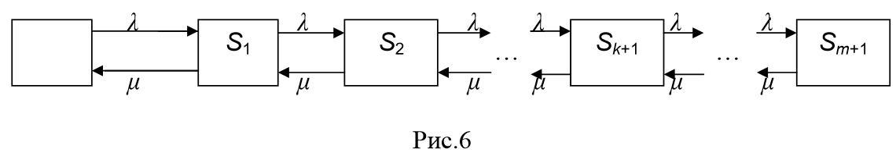
Состояния СМО представляются следующим образом:
S0 - канал обслуживания свободен,
S1 – канал обслуживания занят, но очереди нет,
S2 – канал обслуживания занят, в очереди одна заявка,
----------------------------------------------------------------------
Sk+1 – канал обслуживания занят, в очереди k заявок,
----------------------------------------------------------------------
Sm+1 – канал обслуживания занят, все m мест в очереди заняты.
Для получения необходимых формул можно воспользоваться тем обстоятельством, что СМО на рис.6 является частным случаем системы рождения и гибели (подробнее - см. ТМО стр. 19).
Выражения для финальных вероятностей:
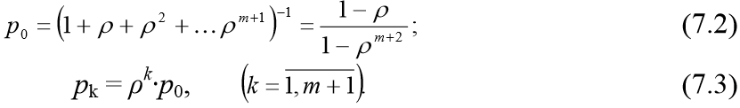
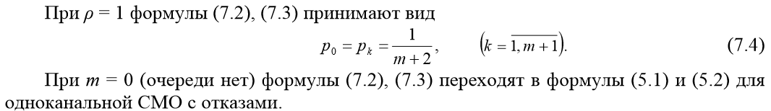
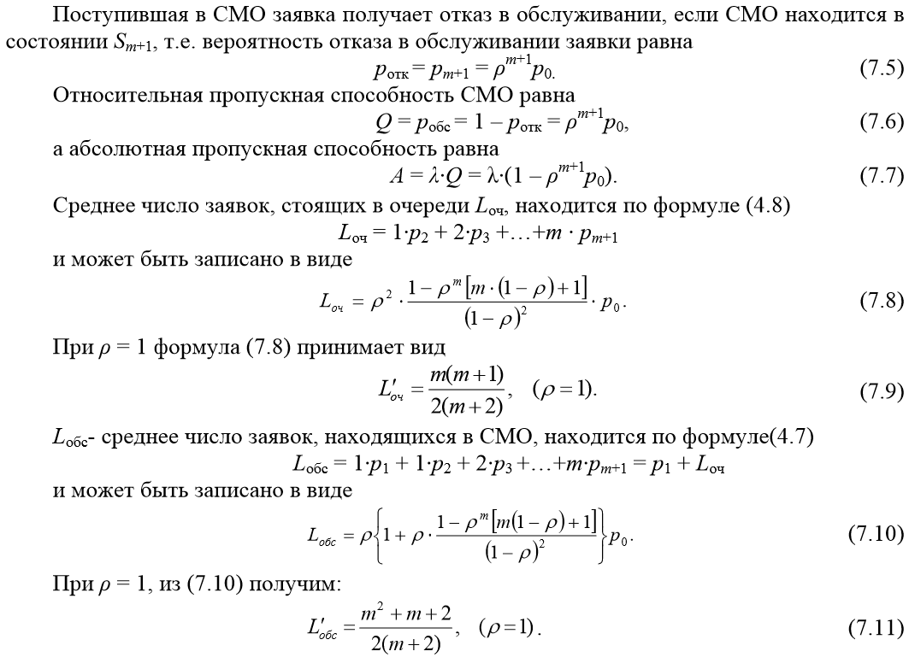

Одноканальная СМО с неограниченной длиной очереди.
Граф такой СМО изображён на рис. 7.
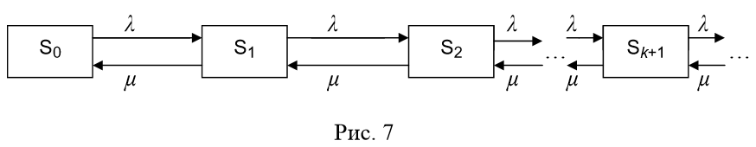
Все характеристики такой СМО можно получить из формул предыдущего раздела, полагая в них m→ ∞. При этом необходимо различать два существенно разных случая:
а) ρ ≥ 1; (при t → ∞ очередь неограниченно возрастает, т.е. этот случай практического интереса не представляет, почему - см. ТМО 20 стр.)
б) ρ < 1 (ДАЛЕЕ РАССМАТРИВАЕТСЯ ТОЛЬКО ЭТО!)
Поскольку в СМО отсутствует ограничение на длину очереди, то любая заявка может быть обслужена, т.е. относительная пропускная способность равна (4.9 и 4.10 см. в общих числовых характеристиках СМО):
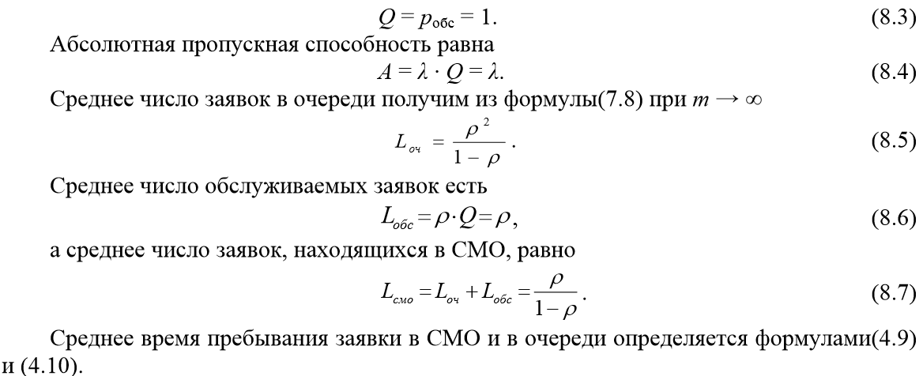

Многоканальная СМО с ограниченной длиной очереди.
Пусть на вход СМО, имеющей n каналов обслуживания, поступает пуассоновский поток заявок с интенсивностью λ. Интенсивность обслуживания заявки каждым каналом равна μ, а максимальное число мест в очереди равно m. Граф такой системы представлен на рис.8
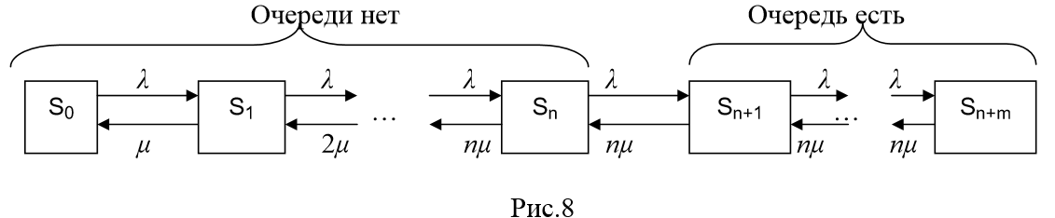
S₀ - все каналы свободны, очереди нет;
S_{l}- заняты l каналов $(l=\underline{1,n})$ , очереди нет;
S_{n+i}- заняты все n каналов, в очереди находится i заявок $(i=\underline{1,m})$.
Cистема является частным случаем системы рождения и гибели (см. ТМО стр.22).
Выражения для финальных вероятностей:
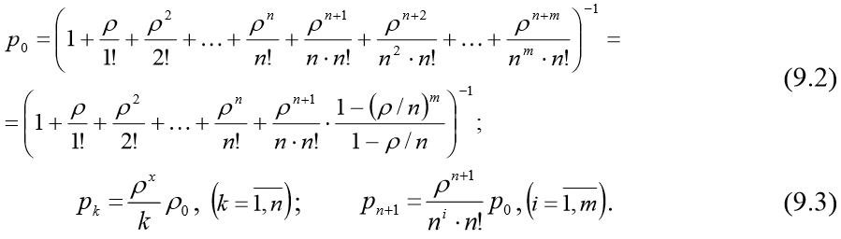
ВСЕ ФОРМУЛЫ РАЗДЕЛА 4 НАХОДЯТСЯ В ПУНКТЕ ПРО ЧИСЛОВЫЕ ХАРАКТЕРИСТИКИ!!!
Образование очереди происходит, когда в момент поступления в СМО очередной заявки все n каналов заняты, т.е. когда в системе будет находиться либо n, либо n + 1,…, либо (n + m – 1)заявок. Так как эти события несовместимы, то вероятность образования очереди р_{оч} равна:
Отказ в обслуживании заявки происходит, когда все m мест в очереди заняты, т.е.
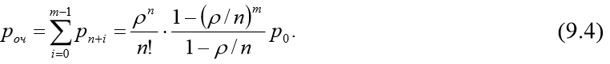
Относительная пропускная способность равна
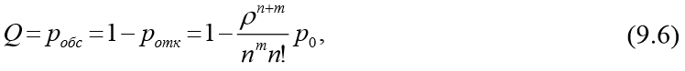
а абсолютная пропускная способность –
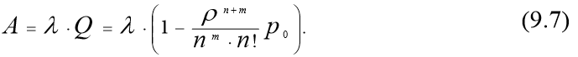
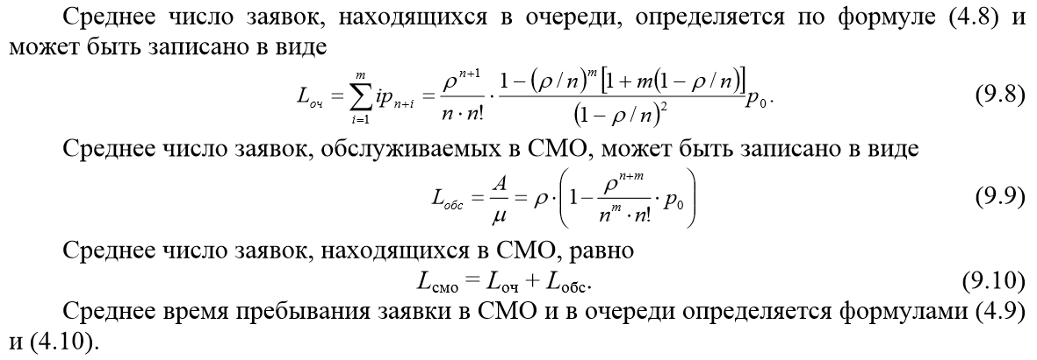
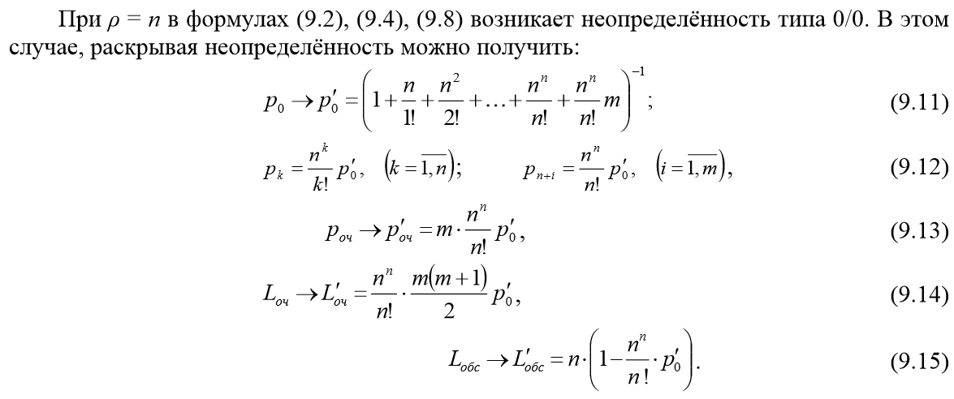

Многоканальная СМО с неограниченной длиной очереди.
Граф такой СМО (рис.9)
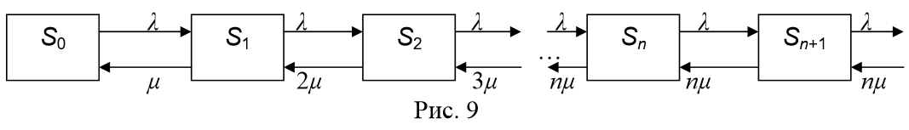
Формулы для финальных вероятностей можно получить из формул для n-канальной СМО с ограниченной очередью при m → ∞. При этом следует иметь в виду, что есть два варианта:
а) ρ/n≥1, вероятность р₀ = р₁=…= p_{n} = 0, т.е. очередь неограниченно возрастает. Следовательно, этот случай практического интереса не представляет
б) ρ/n < 1. (ДАЛЕЕ РАССМАТРИВАЕМ ТОЛЬКО ЭТО)
Формулы вероятностей (при m → ∞):
Выражение для вероятности образования очереди заявок:
Поскольку очередь не ограничена, то вероятность отказа в обслуживании заявки ротк равна нулю, а относительная пропускная способность Q равна единице:
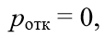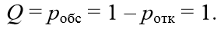
Абсолютная пропускная способность А равна
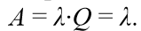
Выражение для среднего числа заявок в очереди:
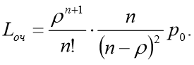
Среднее число обслуживаемых заявок L_{обс} определяется формулой
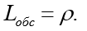
Среднее время пребывания в СМО и в очереди определяется формулами (4.9) и (4.10) (вопрос про числовые характеристики).

Многоканальная СМО с Ограниченной длиной очереди и ограниченным ожиданием в очереди.
Отличие от многоканальной СМО с ограниченной очередью состоит в том, что время ожидания обслуживания, когда заявка находится в очереди, считается случайной величиной, распределённой по показательному закону с параметром v = 1/t_{ож}., где t_{ож} - среднее время ожидания заявки в очереди, а v - имеет смысл интенсивности потока ухода заявок из очереди. Граф такой СМО изображён на рис. 10.
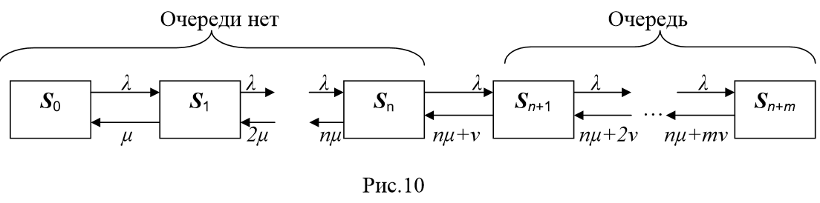
Система является частным случаем системы рождения и гибели (см. ТМО стр 25)
Выражения для финальных вероятностей :
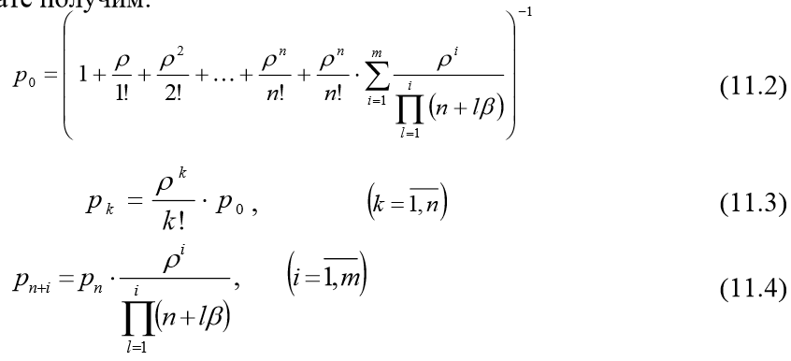
где β = ν/μ. Вероятность образования очереди роч определяется формулой
Отказ в обслуживании заявки происходит, когда все m мест в очереди заняты, т.е. вероятность отказа в обслуживании р_{отк} равна
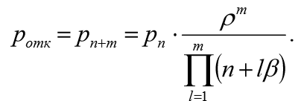
Относительная пропускная способность (Q) и абсолютная пропускная способность (A) равны:
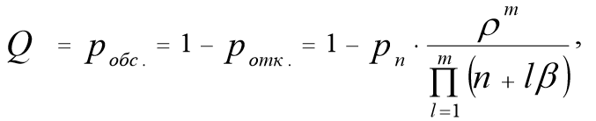
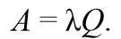
Среднее число заявок, находящихся в очереди:
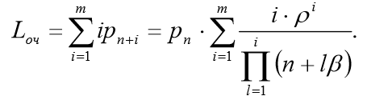
Среднее число заявок, обслуживаемых в СМО
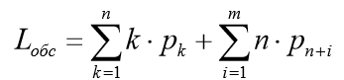
Среднее время пребывания заявки в СМО складывается из среднего времени ожидания в очереди и среднего времени обслуживания заявки, т.е.
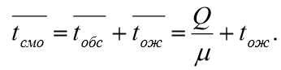

n-канальная СМО замкнутого типа с m источниками заявок.
Примером такой СМО может служить завод, имеющий m станков и n слесарей– наладчиков. Требующий наладки станок либо сразу же обслуживается, если свободен хотя бы один из слесарей, либо ожидает наладки в очереди, если все слесари заняты. При этом предполагается, что m > n.
Таким образом, максимальная длина очереди равна (m-n).
Интенсивность обслуживания источников заявок μ = 1/t_{обс}, где t_{обс} - среднее время обслуживания объекта (источника заявок).
Интенсивность потока требований каждого источника заявок равна λ= 1/t_{раб}, где t_{раб} - среднее время безотказной работы каждого объекта. Если под обслуживанием находятся k объектов, то интенсивность потока заявок в СМО будет равна (m - k)λ. Граф такой СМО представлен на рис.11.
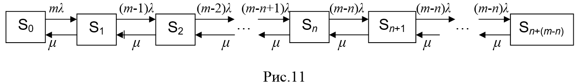
Поскольку очередь ограничена, то финальные вероятности такой системы всегда существуют. Система является частным случаем системы рождения и гибели (см. ТМО стр 28)
Формулы вероятностей:
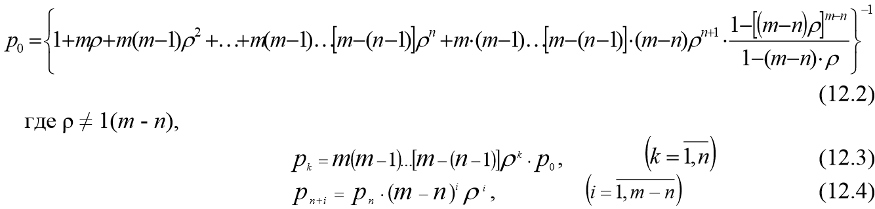
Образование очереди происходит, когда в момент поступления в СМО очередной заявки все n каналов заняты, т.е. когда в СМО будет находиться либо n, либо (n + 1),…, либо (n + m - 1) заявок. В силу несовместности этих событий вероятность образования очереди р_{оч} будет равна:
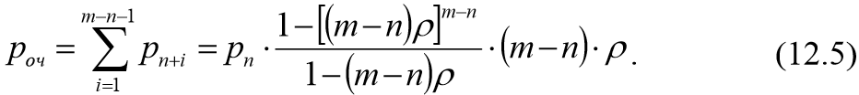
Поскольку отказа в обслуживании заявки нет, то p отк = 0 и относительная пропускная способность Q равна 1, а абсолютная пропускная способность:
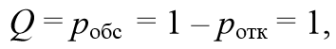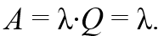
Среднее число занятых каналов $\underline{n_{з}}$ (оно равно L_{обс} - среднему числу обслуживаемых заявок) находится по формуле:
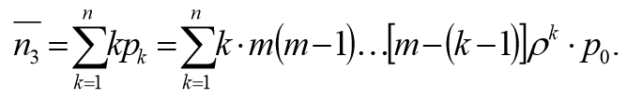
Среднее число заявок, находящихся в очереди (L_{оч})
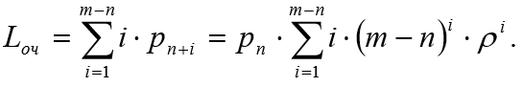
Cреднее число заявок, находящихся в СМО
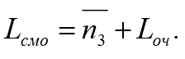
P.S.:Формулы 4 раздела относятся к вопросу про числовые характеристики.
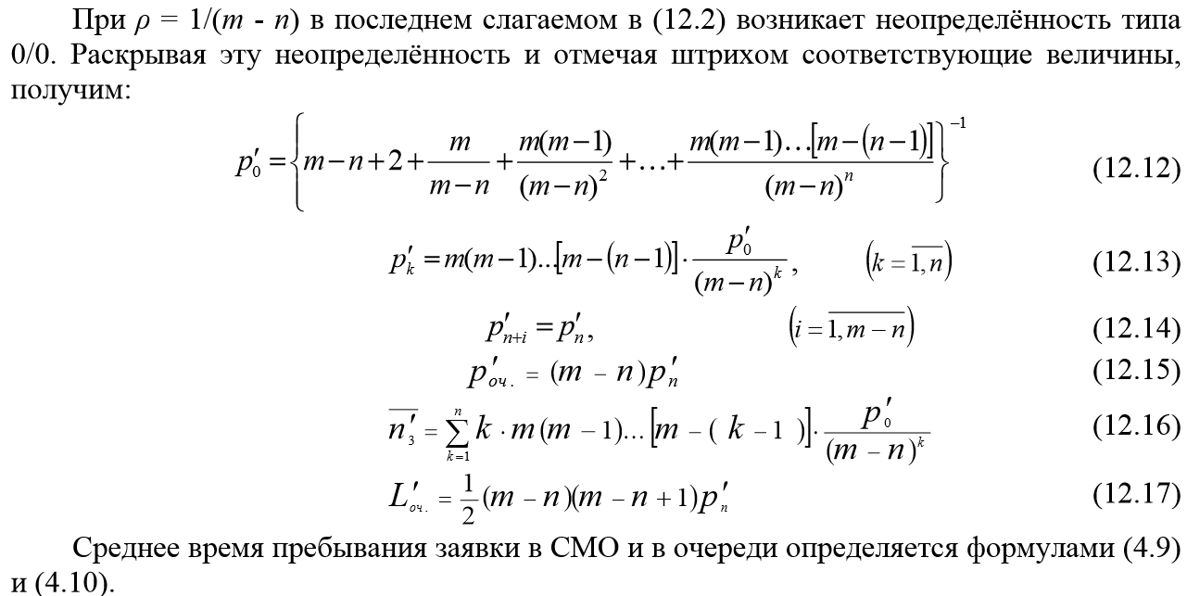

***Сети Петри.
Сеть Петри - двудольный ориентированный (ребра направленные) мультиграф (могут быть одинаковые ребра), основывается на понятии комплекта. Комплект - набор элементов из области Х, допускающий присутствие одного и того же элемента несколько раз - X = {a,a,b,c}.
Число элементов во множестве обозначается как решетка: #{x, X}. При вводе ограничения Х мы можем перейти к обыкновенному множеству: 0 <= #{x,X}<= 1.
Операции:
- Включение #(x, B) > 0
Не включено #(x, B) = 0
- Пустой комплект #(x, B) = 0 ∀ х ∈ Х
- А⊆В; #(x, A) ≤ #(x, B)
A=B; #(x, A) = #(x, B)
- Объединение #(x, A) ∪ #(x, B) = max{#(x, A), #(x, B)}
- Пересечение #(x, A) ⋂ #(x, B) = min{#(x, A), #(x, B)}
- Сложение A+B #(x,A + B) = #(x, A) + #(x, B)
- Разность A-B #(x,A - B) = #(x, A) - #(x, B)
Пространство комплектов - элементы которого принадлежат Х и ни один из них не входит в комплект больше, чем один раз. Можность комплекта - число повторений элемента в комплекте.
Определение сети Петри:
С = (P,T,I,O)
P - конечное множество позиций {p₁,..., p_{n}}, n>=0
Т - конечное множество переходов {t₁,...,t_{m}}, m>=0
P Т == пустое множество
I - входная функция, отображающая множество переходов комплектов событий
O - выходная функция из TP
Маркировка сети Петри μ - функция, отображающая множ-во позиция Р во множество натуральных чисел N. Под маркировкой можно подразумевать некоторый вектор, который выглядит: μ(μ1, μ2, …, μn) n = |P|
μi определяет количество фишек (маркеров) в каждой позиции.
Фишки, находящиеся во входной позиции, допускающие переход, называются разрешающими фишками.
Переход t_{i} разрешен, если $μ$_{i}$=μ$(p_{i}) $≥\#(pi, I(ti))$ ∀ p_{i} ∈ P
Фишки для количества запросов. При выполнении состояния 1 фишка отдается условию, от условия по одной отдается всем состояниям.

***Моделирование биологических систем
Источник: https://goo.gl/wQZGAK
Одновидовая теория Мальтуса
http://mialo.narod.ru/ped/models/popul.htm
Память
Кривая забывания и научения
$x(t)=e^{-x}$ $x(t)=a+b*e^{-x}$
$x(t)=1-e^{-x}$ $x(t)=\frac{a*e^{-x}}{b+e^{-x}}$
Виды памяти:
- СР (среднерегистровая)
- КП (кратковременная)
- ДП (долговременная)

Ферхюльет
$\frac{dx}{dt}= g(x(t))*\frac{1-x(t)}{k}$

x(l) - количество информации в l памяти
х_{ij}(l) - скорость потока информации из j в l
y₀₁ - скорость потока информации из окружающей среды
y₁₀ - скорость потока информации из окр ср не воспринятой
g(l)скорость переработки информации
d_{i}(l) - скорость забывания

Логистический коэффициент s
$s=1-\frac{1}{1+e^{\frac{-x+e}{y}}}$
g(x,c,v)=e
${-c}_{1}^{x}*{(\frac{x}{c}-1)}^{\frac{2}{v}}$
Хорошо запоминаем если:
1. готовы к восприятию
2. эта информация неизвестна

Модели взаимодействия 2 популяций Вольтерра
уравнения взаимодействия
dx1/dt=a1x1+b12x1x2-c1x^2
dx^2/dt=a2x2+b21x1x2-c2x2^2
коэф а - коэф собственной скорости роста вида
b_{ij} - коэф взаимодействия видов (тип взаимодействий определяет), с₁,с₂ - const самоограничения численности
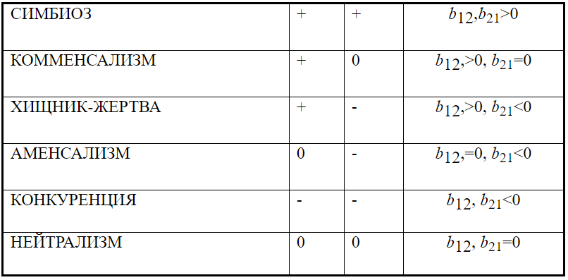
Колмагоров
dx/dt=K1(x)x-L(x)y
dx/dt=K2(x)y

L(x) - сколько жертв съел один хищник
х зависит от времени

Положения Колмогорова
1. Хищники одного вида не взаимодействуют друг с другом
2. Функции К1,К2,L(x) положительны
3. Если K1(x)x < 0, то численность хищников будет уменьшаться из-за отсутствия природных ресурсов
Если число жертв растет K2(x)y, то говорится, что коэф размножения хищников будет уменьшаться.
Взаимодействие 2 видов насекомых:

1971 MacArthur
dx/dt = x(-K1+K2x-x^2+K3xy)
dx/dt = y(K5-K6-K7x+K8xy)
xy - биомасса 2 видов насекомых
х поедают личинки y
взрослые y поедают личинки x при условии высокой численности обоих видов
если х мало, то смертность х выше прироста
K8xy - прирост биомассы y за счет х
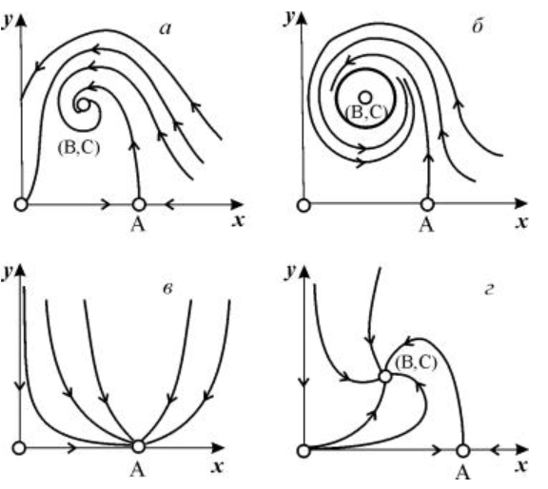
Фазовые портреты системы Колмогорова (9.12), описывающей взаимодействие двух видов при разных соотношениях параметров.
Точка бифуркации - критическое состояние системы, при котором система становится неустойчивой относительно флуктуаций и возникает неопределенность: станет ли состояние системы хаотическим или она перейдет на новый, более дифференцированный и высокий уровень упорядоченности.
Условия возникновения точек бифуркации

Использование сетей Петри и методов СМО по направлению информационная безопасность.
- для моделирования способов распараллеливания алгоритмов защиты информации в системах с массивно-параллельными сопроцессорами
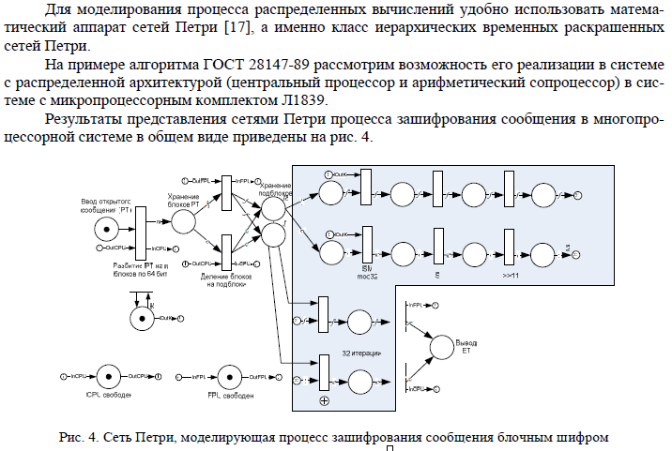
- еще вот это
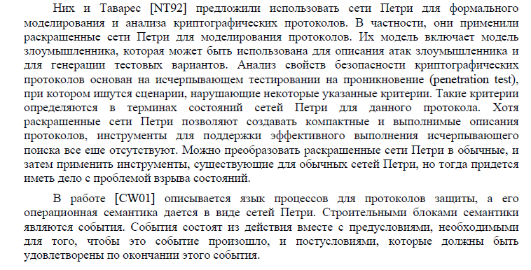
- Моделирование коммутируемой локальной сети раскрашенными сетями Петри
Следует отметить, что сети Петри представляют собой мощное и удобное средство исследования инфокоммуникаций, имеющее следующие преимущества: наглядное графическое представление; возможность применять как аналитические так и имитационные методы исследования; набор расширений базовой модели с высокой изобразительной мощностью; средства исследования как поведенческих так и статистических характеристик; возможность комплексной отладки модели объекта и алгоритма управления; средства построения сложных моделей большой размерности; аппаратные реализации процессоров сетей Петри
- ЗАЩИТА ПРОГРАММНЫХ СРЕДСТВ С ИСПОЛЬЗОВАНИЕМ СЕТЕЙ ПЕТРИ
Таким образом, анализ разработанных сетей Петри для ввода и проверки части ключа защиты про-граммного средства, а также их аналога позволяет утверждать, что аппарат сетей Петри предоставляет возможность реализации сколь угодно сложных средств защиты благодаря вариативности структур эле-ментарных фрагментов, возможность их автоматического наращивания для увеличения размера ключа и введения в защиту информационной избыточности. Следует также добавить, что в данной статье рас-сматривалось использование конкретных видов сетей Петри – ингибиторных и приоритетных. За рамка-ми приведенного материала остались прочие разновидности: вероятностные и цветные сети Петри, воз-можность использование которых для решения задач создания эффективной защиты программных средств также не вызывает сомнения.
- МОДЕЛЬ СИСТЕМЫ ОБНАРУЖЕНИЯ УДАЛЕННЫХ СЕТЕВЫХ АТАК НА ОСНОВЕ СЕТИ ПЕТРИ
Представим систему обнаружения вторжений в виде сети Петри с последующим ее анализом для получения важной информации о структуре и динамическом поведении моделируемой системы. Эта информация может использоваться для оценки моделируемой системы и выработки предложений по ее усовершенствованию.
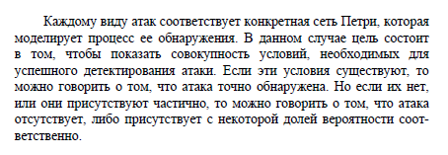
- Моделирование с использованием сетей Петри защищенной передачи данных в пиринговых сетях
- МОДЕЛИРОВАНИЕ СИСТЕМЫ ИНФОРМАЦИОННОЙ БЕЗОПАСНОСТИ ПОТЕНЦИАЛЬНО ОПАСНОГО ОБЪЕКТА
- МЕТОД КОНТРОЛЯ И УПРАВЛЕНИЯ ДОСТУПОМ В РАСПРЕДЕЛЕННЫХ ВЫЧИСЛИТЕЛЬНЫХ СЕТЯХ
- Остальные темы, если хотите, сами дописывайте

УДАЧИ НА ЭКЗАМЕНЕ

